数模培训作业
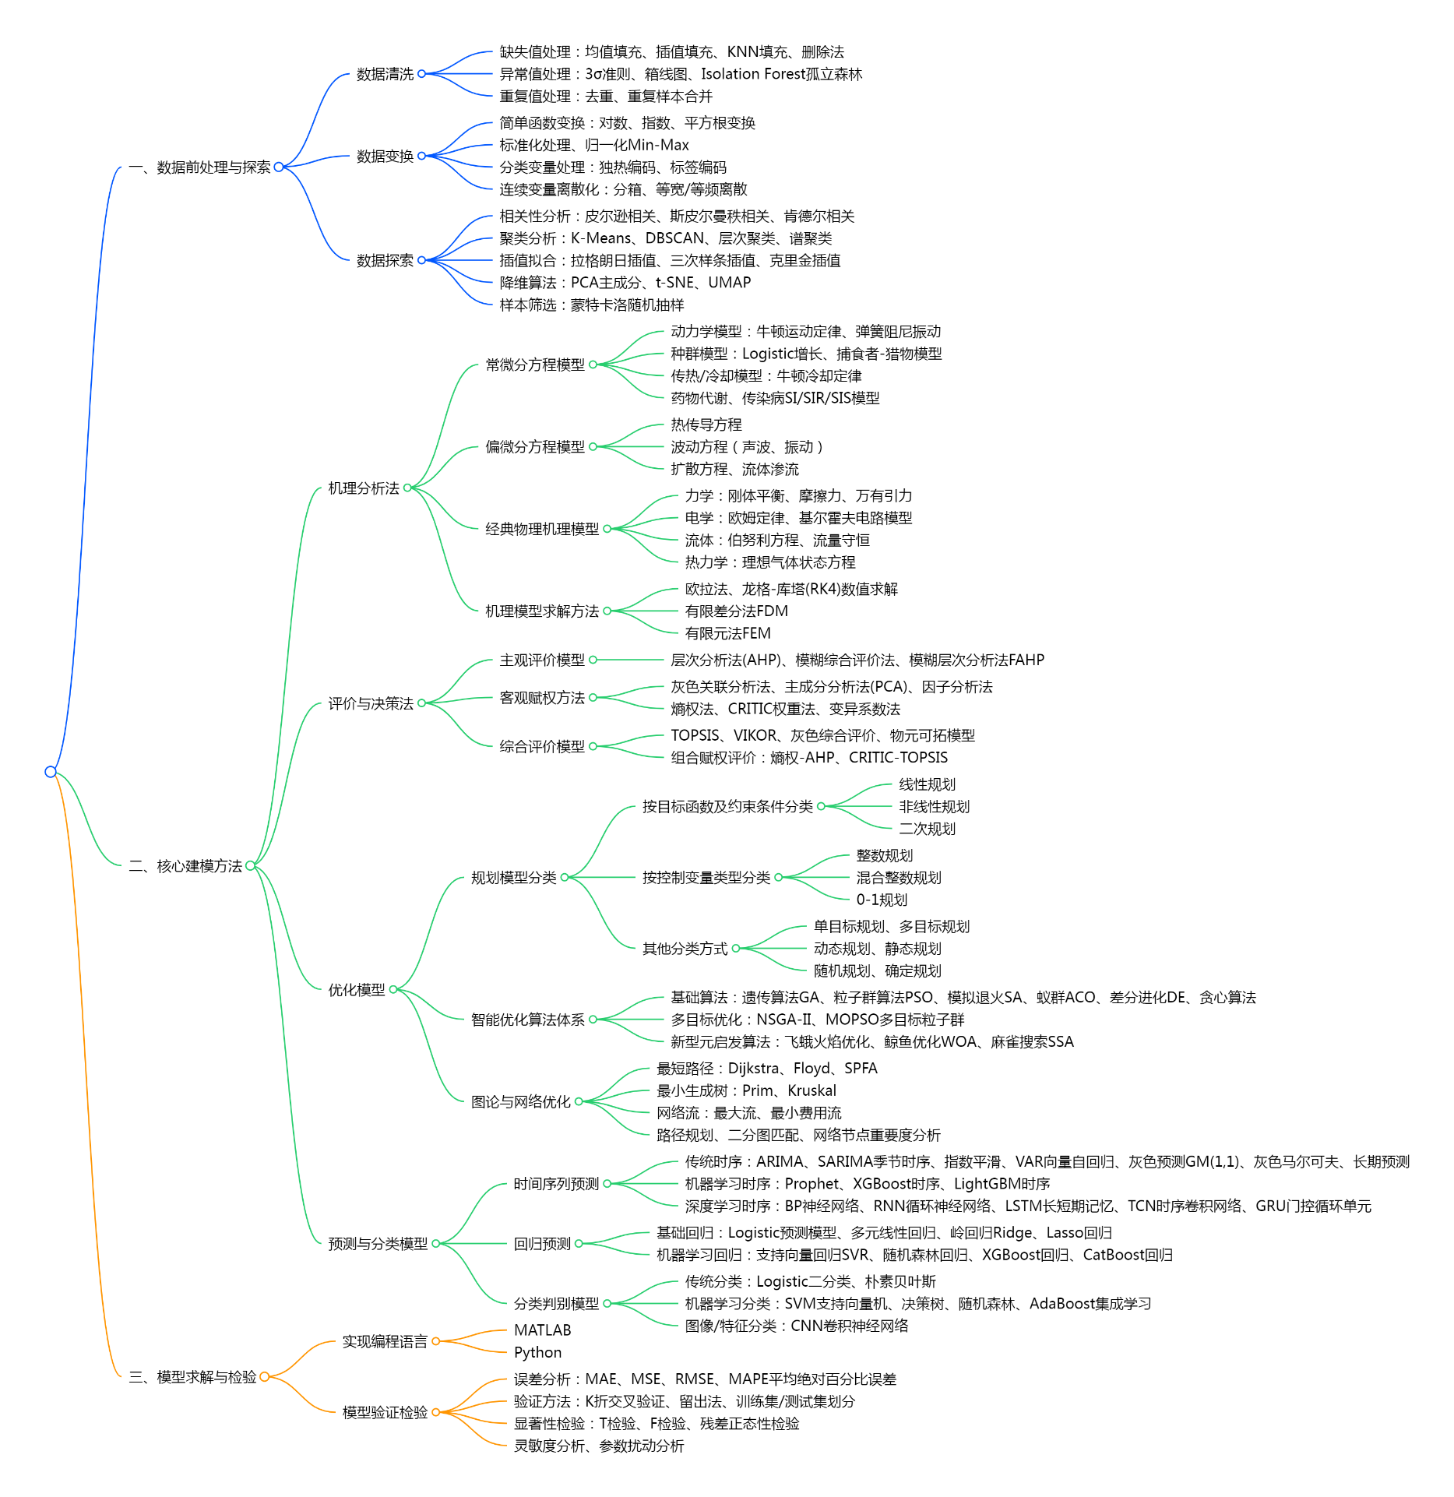
请根据上面的思维导图，阅读学习近六年的国赛优秀论文，并完成以下问题：
- 根据每队选题的侧重点和思维导图，学习至少10种算法或模型，写学习笔记1篇,要求写具体：某个组员具体看的内容，如掌握了某某算法的基本原理和步骤，某某算法的代码，某某算法的适用问题、优缺点，某某模型及其基本原理……,这一阶段做得好的地方，不足的地方，下一阶段的计划和目标等。
- 学习论文排版和写作。做完培训题目后，选择一篇该题目的全国赛一等奖论文，分析论文结构和各部分的具体写法：摘要、模型假设、建模过程、结果及分析等，力求把问题和思路讲清楚，形成自己的理解、框架和模板。要求给出自己队伍的模板，在每一个大标题下注明这一部分写什么，怎么写？

以上作业应形成一份PDF文档，于8月12日前提交到指导老师的邮箱。

